ReflectMind软件使用指南

1. **启动和关闭**

ReflectMind的安装目录如下图所示，启动时需要点击最下方的bat文件才能运行程序，启动后，点击“OK”按钮，打开软件，注意在软件使用过程中不要关掉后台的cmd窗口。

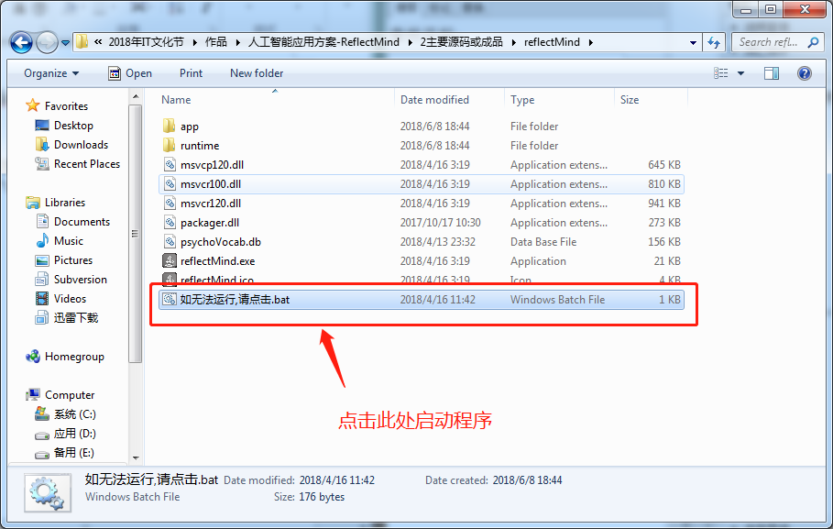

*图1 从安装目录中启动程序*

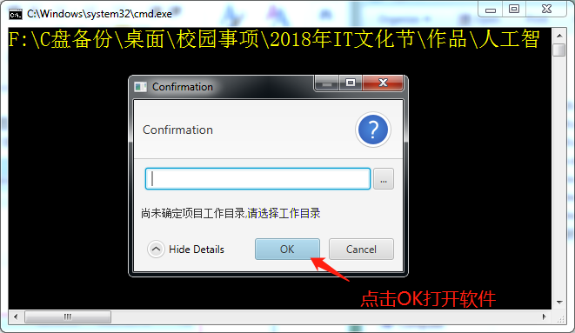

*图2 打开软件*

使用完ReflectMind后，如果要关闭程序，要先关闭后台的cmd窗口，如图所示。

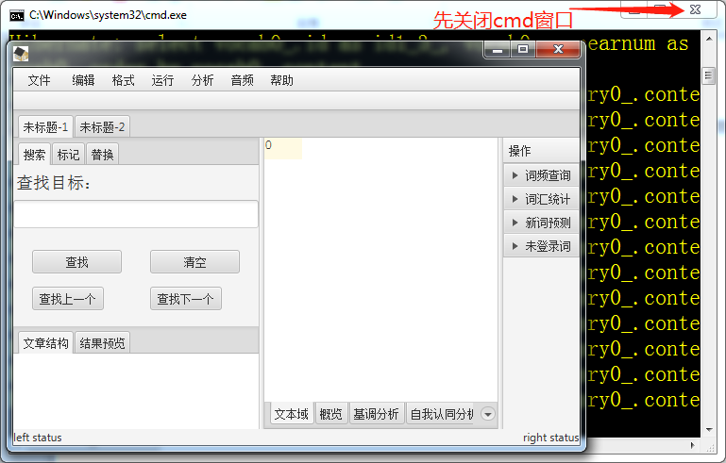

*图3 关闭软件*

1. **导入文本**

ReflectMind导入文本有两种方式，一种是直接把文本复制并粘贴到文本域中，如图。

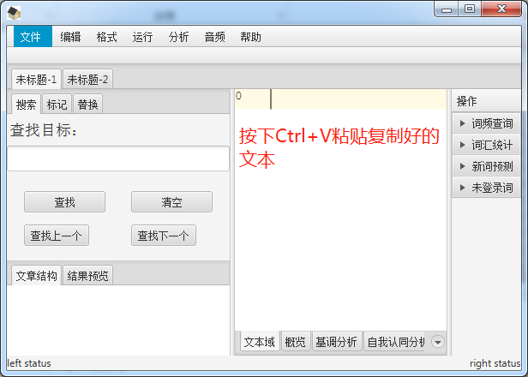

*图4 粘贴文本到文本域*

另一种是通过txt格式或docx格式的文件进行导入，点击导航栏中“文件”按钮，选择“打开->逐字稿”以选择文件，如图。

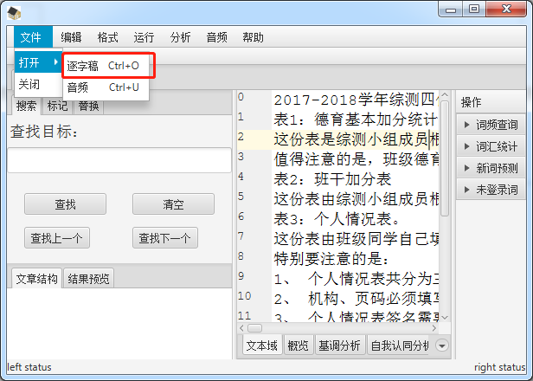

*图5 通过文件导入*

可以在文本域中编辑文本，在文本域中按下“Ctrl+Enter”可显示访谈者或受访者标记，按下“Ctrl+Z”撤销键入，按下“Ctrl+Y”恢复键入。

1. **文本分析**

点击主界面右侧的词频查询，即可展开词频查询列表，点击列标题可调整列表排序规则（如点击“频数”可按词频排序）。其它功能如词汇统计、新词预测的使用方法类似。注意，新词预测是查询包括心理学词汇在内的所有词，所以加载要比较慢，属于正常现象，另外，未登录词功能还未完成，无法使用。

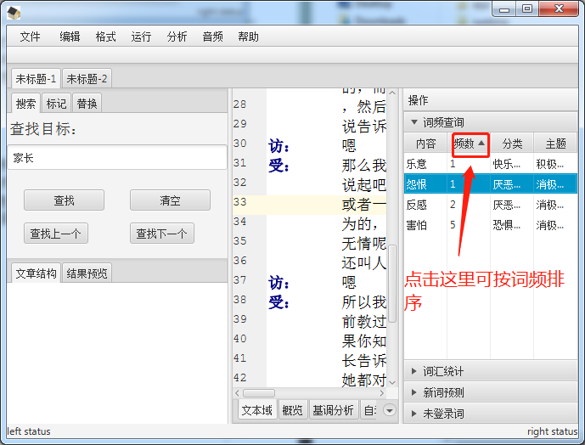

*图6 词频查询（按词频排序）*

点击主界面底部操作栏的“概览”按钮，可显示本文的词语云，在词语云中，字号大的单词在文章中的频率高，字号小的单词在文章中的频率低。

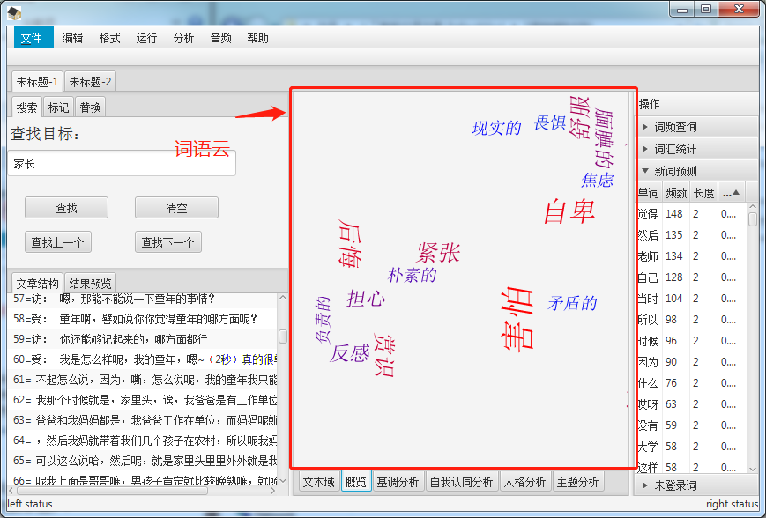

*图7 概览（词语云）*

点击主界面底部操作栏的“基调分析”按钮，程序弹出确认框，点击“OK”开始对文章进行阶段划分，如图所示，在“待分类段落”中点击要选择的段落（按住shift键可连选，按住ctrl键可多选，按下“ctrl + A”选择全部文本），然后将选择好的段落拖动到对应人生阶段的方框中即可，全部段落分类完后，点击“完成”按钮，即可显示在不同阶段不同情绪词的数量变化。

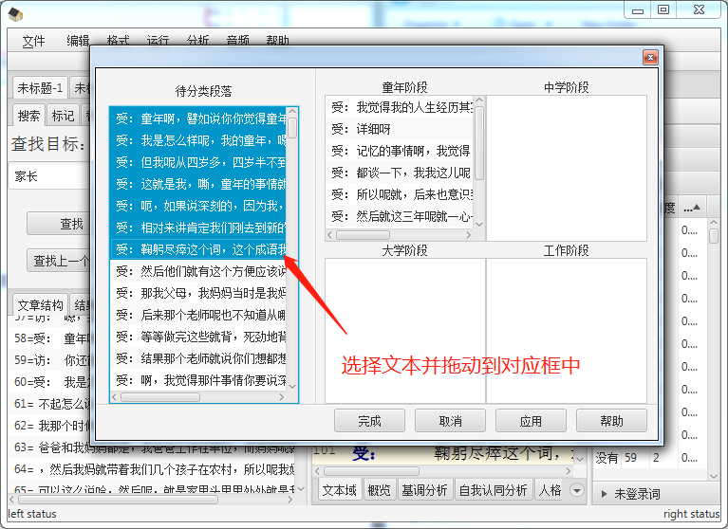

*图8 对文本进行人生阶段划分*

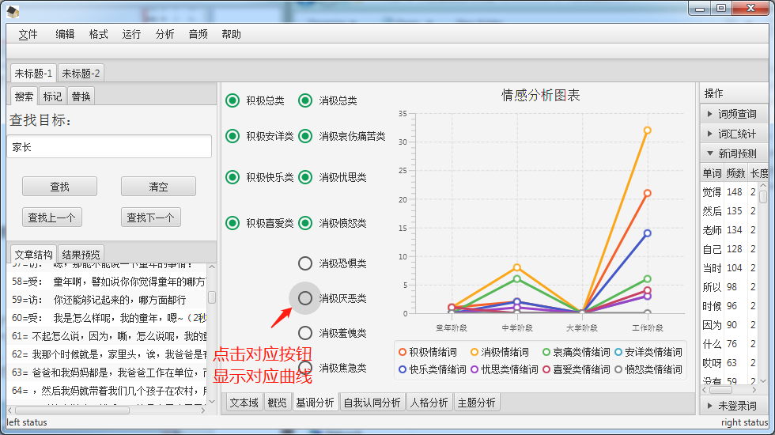

*图9 基调分析*

点击主界面底部操作栏的“人格分析”按钮，可显示不同指向的人格词汇在文章中所占的数量比。

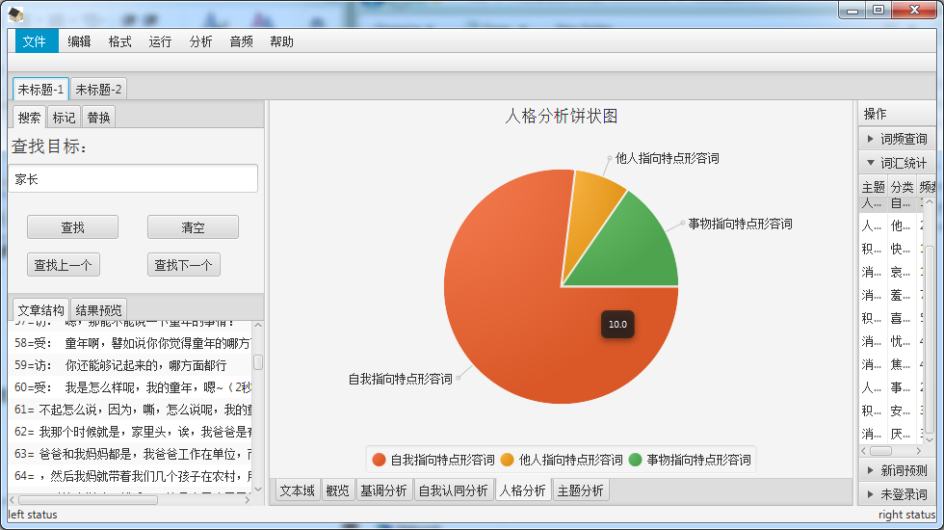

*图10 人格分析*

点击主界面底部操作栏的“主题分析”按钮，可显示受访者每一次回答的积极和消极程度。将鼠标放在对应柱形上，会提示该柱形对应的文本行号，偏红色柱表示积极程度，偏黄色柱表示消极程度，柱形越高，程度越低。

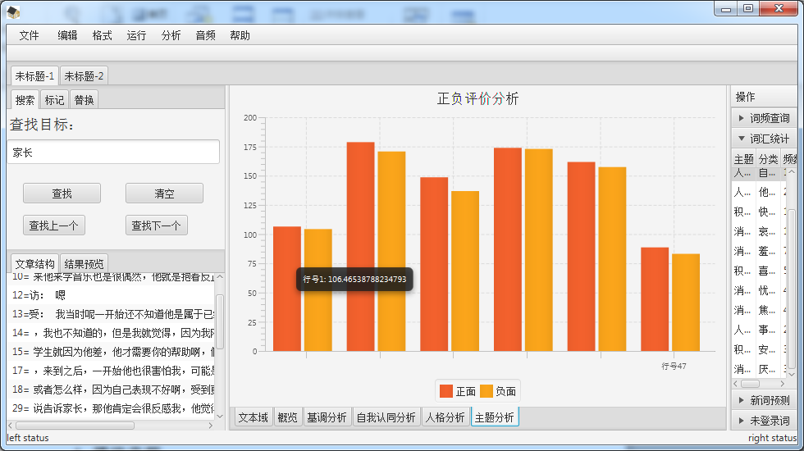

*图11 主题分析*

1. **播放音频**

先导入音频，点击主界面上方导航栏的“文件-》打开-》音频”来选择音频文件，目前支持的音频格式为mp3和wma。导入完成后，双击文本域第一行，即可弹出播放进度条。可以拖动进度条来改变播放进度。

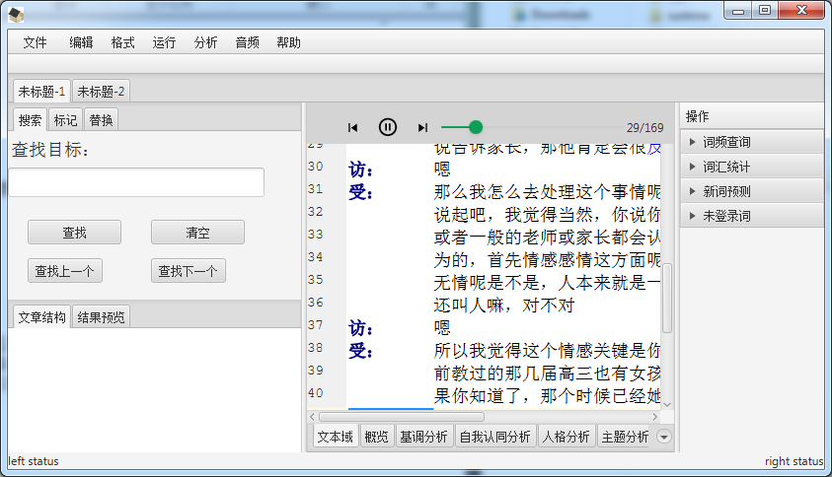

*图12 播放音频*